**Sử dụng các control**

1. **usingControls**



***Yêu cầu:***

* Nhập thông tin gồm Họ Lót, Tên, Ngày sinh vào các TextBox tương ứng
* Kích nút “Thêm” thì các thông tin vừa nhập sẽ thêm vào vào ListBox “Danh sách”
* Kích nút “Tháng này” thì hiển thị tên, ngày sinh của những người có sinh nhật ở tháng hiện tại ở- Listbox “Danh sách sinh nhật”.
* Kích nút “Kết thúc” thì kết thúc chương trình.

***Hướng dẫn:***

* Viết code cho các nút lệnh như sau:

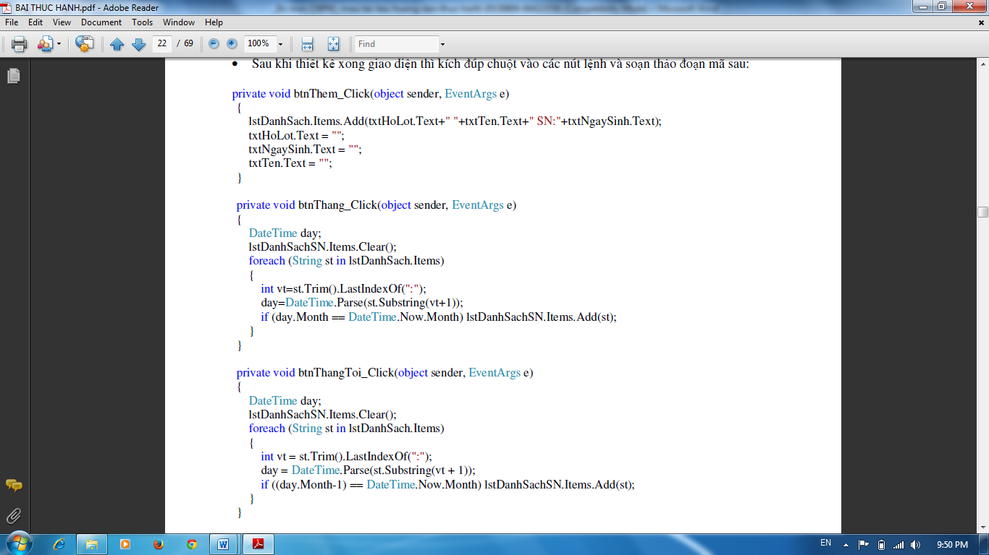



1. **Viết ứng dụng thực hiện yêu cầu sau**



***Yêu cầu:***

* Khi chạy chương trình nhập vào số thứ nhất, chọn phép toán, nhập số thứ 2 và nhấn nút lệnh “Tính” thì chương trình sẽ hiển thị kết quả ở ô textbox kết quả
* Khi nhấnn nút “Tiếp” thì xóa trắng các textbox, textbox số thứ nhất nhận tiêu điểm

**Bài 3. Tổng hợp các control**

#### Tóm tắt

Xây dựng chương trình điền thông tin cá nhân như minh họa

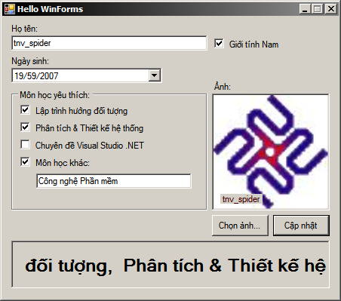

#### Kỹ thuật được trình bày

* Giới thiệu một ứng dụng WinForms cơ bản
* Cách thức lưu file với nội dung tiếng Việt
* Các thành phần điều khiển cơ bản: Button, Label, TextBox, PictureBox, Timer, …
* Nạp một ảnh từ file

#### Trình tự thực hiện

1. Tạo mới một project loại Windows Application, đặt tên là usingControls
2. Theo mặc định, một lớp Form1 được sinh ra. Chỉnh sửa các thuộc tính của Form1 với các giá trị như bảng dưới:

|  |  |  |
| --- | --- | --- |
| **Thuộc tính** | **Giá trị** | **Ghi chú** |
| Name | FormMain |  |
| Text | Hello WinForms | Tiêu để của cửa sổ |
| FormBorderStyle | FixedSingle | Kích thước của cửa sỗ sẽ không được thay đổi khi chạy chương trình |
| MaximizeBox | False | Vô hiệu hóa nút Maximize của cửa sổ |

Chú ý: những thuộc tính có thay đổi giá trị so với mặc định sẽ được hiển thị trong cửa sổ Properties dưới dạng chữ in đậm

1. Thiết kế giao diện của form như minh họa. Với mỗi điều khiển đưa vào form, nếu dự định truy xuất nó trong phần mã nguồn khi lập trình thì hãy đặt tên nó thay vì để như tên mặc định.

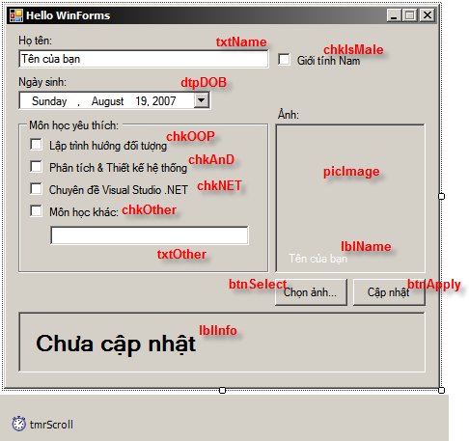

Chỉnh sửa thuộc tính của một số đối tượng như sau:

|  |  |  |
| --- | --- | --- |
| **Điều khiển** | **Thuộc tính** | **Giá trị** |
| **dtpDOB** | Format | Custom |
|  | CustomFormat | dd/MM/yyyy |
| **txtOther** | Enable | False |
| **lblInfo** | Font | Chọn font thích hợp, in đậm |
| **picImage** | SizeMode | StretchImage |
| **lblName** | BackColor | Transparent (Web) |
| **tmrScroll** | Interval | 120 |

1. Nhấn Ctrl + S để lưu nội dung project. Do chúng ta có sử dụng ký tự tiếng Việt trong Form nên Visual Studio có hiển thị hộp thoại để yêu cầu chỉ định bảng mã lưu ký tự:

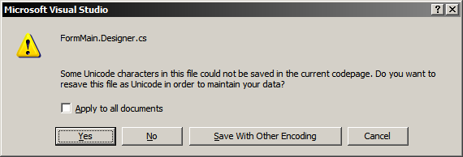

Nhấn nút “Save With Other Encoding” để chọn bảng mã thích hợp – sau đó bạn có thể chọn cách lưu theo UTF8 như hình dưới (cũng có thể chọn tùy chọn Unicode – Codepage 1200):

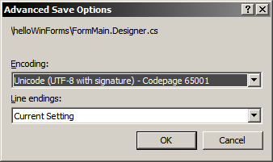

1. Cài đặt phần mã lệnh cho sự kiện Click của nút bấm btnSelectImage như sau:

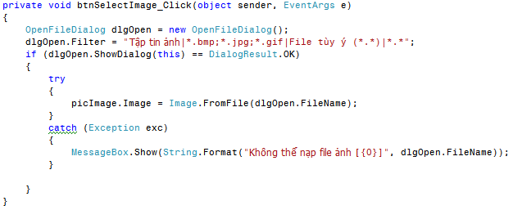

Khi nhấn vào nút này, một hộp thoại sẽ hiện ra cho phép chọn ảnh. Chỉ các tập tin có phần mở rộng là BMP, JPG, GIF mới được hiển thị để lựa chọn. Điều này được thiết lập thông qua thuộc tính Filter của đối tượng dlgOpen (thuộc lớp OpenFileDialog).

1. Khi người dùng gõ tên vào txtName thì nội dung của lblName cũng thay đổi theo. Muốn vậy, ta cài đặt mã lệnh cho sự kiện TextChanged của txtName như (1) – xem minh họa code ở dưới
2. Đối tượng txtOther chỉ được sử dụng (Enabled) khi mà chkOther được check vào, do đó ta cũng cài đặt mã lệnh cho sự kiện CheckChanged của chkOther như (2)
3. Khi nhấn nút “Cập nhật” thì nội dung của lblInfo được cập nhật theo như phần mã lệnh cài đặt cho sự kiện Click của btnApply (3)
4. Người sử dụng có thể bật tắt chế độ cuộn nội dung dòng chữ lblInfo bằng cách nhấn chuột vào nó. Cài đặt mã lệnh cho sự kiện Click của lblInfo như (5)
5. Để cuộn nội dung dòng chữ, cài đặt mã lệnh cho sự kiện Tick của tmrScroll như (4)

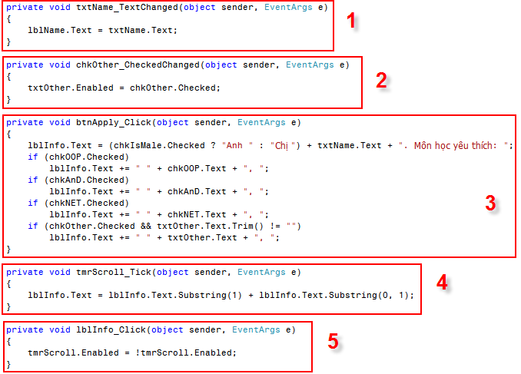

**Bài 4. Quản lý sinh viên - WinForms version**

#### Tóm tắt

Thực hiện lại chương trình quản lý sinh viên như bài thực hành 1.7 nhưng giao tiếp với người sử dụng thông qua giao diện Windows.

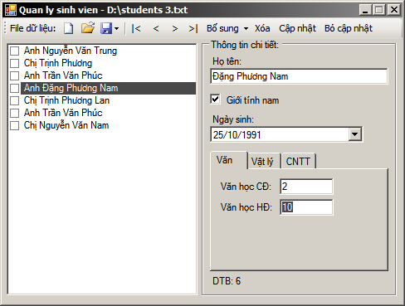

Chương trình có thể tạo mới, mở và lưu tập tin chứa dữ liệu về các sinh viên có định dạng như sau:

Nguyễn Văn Trung|True|1981/10/25 00:00:00|9|10|10

Trịnh Phương|False|1984/11/20 00:00:00|4|9

Trần Văn Phúc|True|1999/10/01 00:00:00|6|6.5|6.5|8

Đặng Phương Nam|True|1991/10/25 00:00:00|2|10

Trịnh Phương Lan|False|1994/11/20 00:00:00|2|9

Theo định dạng lưu này, mỗi dòng thông tin sẽ chứa các thông tin Họ tên, Giới tính, Ngày sinh, sau đó là các cột điểm. Nếu có 3 (tương ứng 2, 4) cột điểm thì sinh viên đó thuộc chuyên ngành CNTT (tương ứng Văn, Vật lý). (Xem lại Bài thực hành 1.7 để biết thêm về mô tả thông tin sinh viên).

Khi người sử dụng chọn một sinh viên trong danh sách (danh sách này chỉ hiển thị tên sinh viên) thì các thông tin chi tiết về sinh viên này sẽ được hiển thị và cho phép chỉnh sửa tương ứng (xem hình vẽ). Chú ý rằng, tùy theo chuyên ngành của sinh viên, tên các môn học sẽ được hiển thị một cách hợp lý.

#### Kỹ thuật

* Sử dụng kỹ thuật hướng đối tượng trên ứng dụng GUI
* Truy xuất file có định dạng quy ước sẵn

#### Trình tự thực hiện

1. Tạo form có giao diện như minh họa. Đặt tên các thành phần cho hợp lý

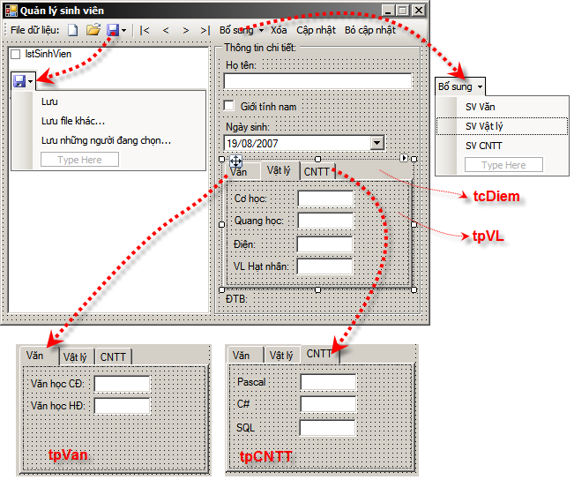

1. Thiết kế các lớp đối tượng sinh viên như sơ đồ lớp được mô tả ở dưới. Các phương thức, thuộc tính của các lớp này đã được xây dựng trong các bài thực hành trước, ở đây ta chỉ thảo luận thêm về hàm ToFormatText() ở các lớp:

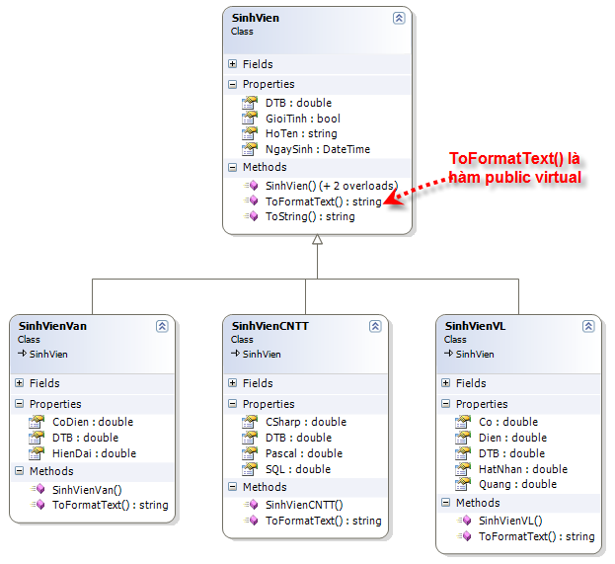

Trong lớp SinhVien, đặc tả hàm này như là một hàm ảo và không cho sử dụng trực tiếp từ thể hiện thuộc lớp SinhVien như sau:



Đối với lớp SinhVienCNTT, hàm này được override lại thành:

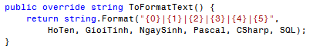

Tương tự, đối với lớp SinhVienVan và SinhVienVL, hàm này lần lượt được cài đặt như sau:



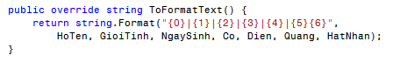

1. Xử lý sự kiện mở file dữ liệu, nạp vào listBox:
   * Bổ sung biến thành phần fileName để chứa tên file dữ liệu
   * Bổ sung thêm phương thức void updateFormTitle()
   * Thêm sự kiện Click cho nút Open như sau:

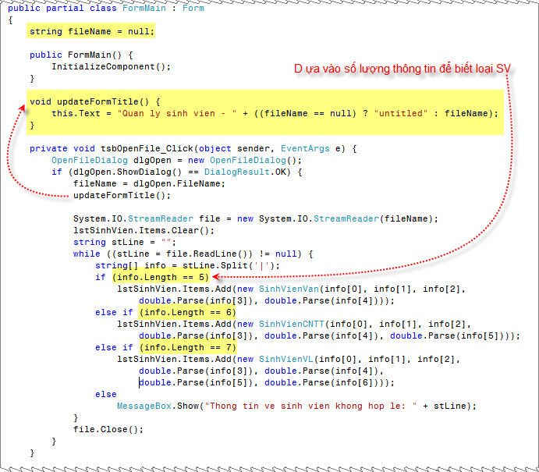

Chú ý rằng, các lớp SinhVienVan, SinhVienCNTT, SinhVienVL đều phải override hàm ToString() để được hiển thị ngắn gọn trong hộp danh sách.

1. Xử lý sự kiện tạo mới file dữ liệu
   1. Thêm phương thức xử lý sự kiện Click của nút New

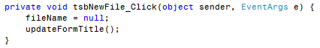

* 1. Gán phương thức xử lý sự kiện này cho sự kiện Load của Form

1. Khi người sử dụng chọn 1 sinh viên trong lstSinhVien, thông tin chi tiết về sinh viên này sẽ được hiển thị. Viết phương thức xử lý sự kiện SelectedIndexChanged của lstSinhVien như sau:

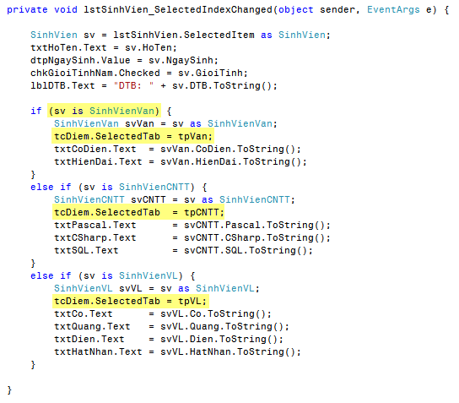

1. Viết phương thức xử lý sự kiện Click của nút “Cập nhật”, “Xóa” và “Bỏ cập nhật” như (1), (2), (3):

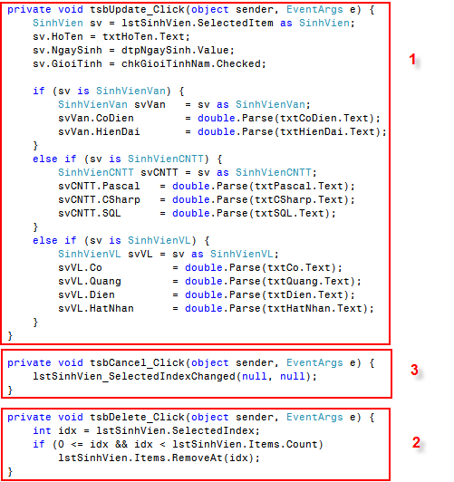

1. Cài đặt phương thức xử lý sự kiện Click cho 4 nút “|<”, “<”, “>”, “>|” như sau:

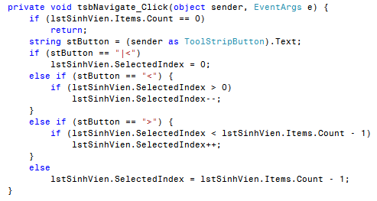

1. Tiếp đến, cài đặt phương thức xử lý sự kiện Click của nút bấm Save và Save as…

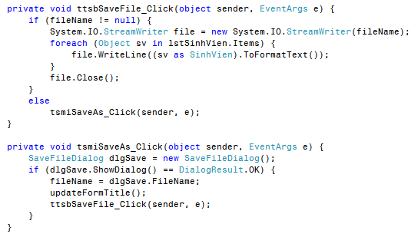

#### Mở rộng

* Thêm phần xử lý lỗi cho chương trình
* Bổ sung chức năng Tạo mới Sinh viên